Controllo Analisi delle vibrazioni su alcuni
Motori, Ventilatori e Pompe Linee 1-2-3
Nel Vostro Stabilimento

25 Giugno 2024



Stabilimento ACEA

San Vittore Del Lazio
Alla cortese att.ne dell’Ing. Roberto Millozzi

Report agnostico

Cliente: ACEA

Contatto: Ing. Roberto Millozzi

N. commessa: 2024/0278

Sito misura: San Vittore Del Lazio

Data rilievi :25 Giugno 2024

Tipo misure: Vibrazionali
Strumentazione utilizzata: Analizzatore Pruftechnik Vibexpert II
Seriale Strumento N°33015 Accel. VIB 6.142

Esecuzione misure: Sig. Costantino Scaccia, Angelo Lisi

Esecuzione report: Sig. Angelo Lisi.

Sommario

l. Introduzione
- Schema punti di misura
- Misurazioni eseguite
- Analisi in frequenza
- Allegati

Introduzione

Lo scopo dell'attività, svolta presso lo stabilimento ACEA di San Vittore del Lazio, è stato quello di valutare lo stato delle vibrazioni su alcuni motori, ventilatori e pompe delle linee 1-2-3.

Le acquisizioni sono state effettuate facendo riferimento alla normativa ISO 10816-3, che disciplina sia le modalità di analisi che la scelta dei punti di misura e le soglie di allarme relative ai macchinari in esame.

È possibile distinguere due diversi livelli di analisi vibrazionale, caratterizzati dagli strumenti che vengono utilizzati e dalle finalità che si desidera raggiungere.

  - 1º Livello: Analisi dei valori globali

In questa tipologia di analisi, il segnale acquisito, opportunamente filtrato, viene integrato per ottenere un valore globale che caratterizzi il comportamento del macchinario. Tale valore rappresenta un indice del buono o cattivo stato del macchinario stesso e viene confrontato con delle opportune soglie di allarme in accordo alla normativa di riferimento.

  - 2º Livello: Analisi degli spettri

Con queste analisi più avanzate, è possibile entrare più a fondo nello studio del comportamento vibrazionale dei macchinari. Esse consistono nello scomporre il segnale acquisito nelle singole frequenze che lo compongono e nel valutare le ampiezze relative a tali frequenze. In questo modo è possibile avere non solo un'indicazione del buono o cattivo stato, ma anche indagare sulle cause di determinate anomalie.

A tal fine è stata condotta un'analisi vibrazionale 1º e 2º livello, effettuando delle acquisizioni sui supporti nelle tre direzioni (orizzontale, verticale ed assiale - la direzione orizzontale è quella parallela al pavimento, la direzione verticale è perpendicolare all’ancoraggio del motore, la direzione assiale è lungo l'asse macchina), mediante l'utilizzo un analizzatore portatile mod. VIBXPERT II.

2 . Schema punti misura

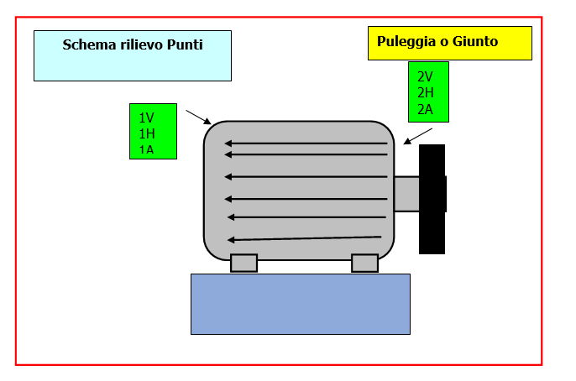

In figura è rappresentato lo schema dei punti di misura sul motore.

- Con le diciture H, V e A si intendono rispettivamente orizzontale, verticale ed assiale. Le misure sono state acquisite con carico.

Misurazioni eseguite
  - Mediante l'utilizzo di un accelerometro idoneo, su ciascun punto di misura sono state effettuate le seguenti analisi:
  - valore globale RMS in velocità di vibrazione tra 0,5-1000 Hz (in riferimento alla normativa ISO 10816-3);
  - spettro in accelerazione con la funzione inviluppo, per la agnostica delle problematiche relative ai cuscinetti ad elementi volventi;

I valori globali di vibrazione acquisiti sono riassunti negli allegati Report Spettri Rilevati e Report Misure Rilevate. I livelli registrati sono confrontati con le soglie previste dalla normativa di riferimento ISO 10816-3.
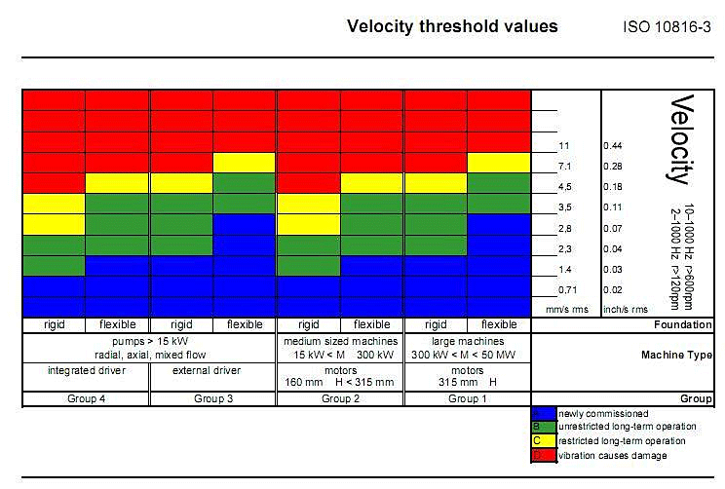

Analisi in frequenza

L'analisi sia di primo livello (valore globale), che di secondo, relativa alla scomposizione del segnale acquisito nelle singole frequenze che lo compongono e le valutazioni delle ampiezze relative a tali frequenze ci conducono alle seguenti conclusioni:

LINEA 1
1 | MOTORE VENTILATORE CONDENSATORE (F) M1H VALORE DI PICCO DA 0.51m/s² + DIVERSE ARMONICHE E PRESENZA DI BANDE LATERALI ALLA 1X CAUSA RICONDUCIBILE CON FORTE PROBABILITA’ ALLA FREQUENZA DI RISONANZA DELLA RALLA ESTERNA DEL CUSCINETTO (Si consiglia revisione del motore con sostituzione dei cuscinetti + controlli per eventuali allentamenti meccanici). | 
2 | VENTILATORE ESAUSTORE 44 S2V VALORE DI PICCO DA 0.39m/s² + ARMONICHE CAUSA RICONDUCIBILE CON FORTE PROBABILITA’ ALLA FREQUENZA DI RISONANZA DELLA GABBIA DEL CUSCINETTO. (Si continua il monitoraggio attraverso il sistema OPTIME per seguire l’andamento del trend).

LINEA 2
3 | VENTILATORE ESAUSTORE 43 M2V VALORE DI PICCO DA 0.63 m/s² + ARMONJICHE CAUSA RICONDUCIBILE CON FORTE PROBABILITA’ ALLA FREQUENZA DI RISONAZA DELLA GABBIA DEL CUSCINETTO NU326 MOTORE LATO GIUNTO (Si continua il monitoraggio attraverso il sistema OPTIME per seguire l’andamento del trend).
4 | VENTILATORE ESAUSTORE 44 S1V VALORE DI PICCO DA 1.4m/s² + ARMONICHE CAUSA RICONDUCIBILE CON FORTE PROBABILITA’ ALLA FREQUENZA DI RISONANZA DELLA RALLA ESTERNA DEL CISCINETTO 22224 (Si consiglia la sostituzione del cuscinetto e controllo di eventuali allentamenti meccanici del supporto).
5 | MOTORE VENTILATORE CONDENSATORE A M2H VALORE DI PICCO DA 2 mm/s CAUSA RICONDUCIBILE CON FORTE PROBABILITA’ ALLA FREQUENZA DEL PASSAGGIO PALE DEL VENTILATORE (Quando i ventilatori girano prossimi alla velocità di targa all’interno del circuito si genera una turbolenza sulla quale vanno ad impattare le pale generando delle vibrazioni che vanno a sollecitare tutto il sistema. Si consiglia pulizia urgente dei radiatori per facilitare il passaggio dell’aria all’interno del circuito. Tali vibrazioni a lungo andare possono creare danneggiamenti gravi sui cuscinetti del motore e sui componenti del riduttore).
6 | MOTORE VENTILATORE CONDENSATORE B M1V VALORE DI PICCO DA 12 mm/s CAUSA RICONDUCIBILE CON FORTE PROBABILITA’ ALLA FREQUENZA DI ROTAZIONE DEL MOTORE (Quando i ventilatori girano prossimi alla velocità di targa all’interno del circuito si genera una turbolenza sulla quale vanno ad impattare le pale generando delle vibrazioni che vanno a sollecitare tutto il sistema. Si consiglia pulizia urgente dei radiatori per facilitare il passaggio dell’aria all’interno del circuito. Tali vibrazioni a lungo andare possono creare danneggiamenti gravi sui cuscinetti del motore e sui componenti del riduttore).
7 | MOTORE VENTILATORE CONDENSATORE C M2H VALORE DI PICCO DA 1.8 mm/s CAUSA RICONDUCIBILE CON FORTE PROBABILITA’ ALLA FREQUENZA DEL PASSAGGIO PALE DEL VENTILATORE (Quando i ventilatori girano prossimi alla velocità di targa all’interno del circuito si genera una turbolenza sulla quale vanno ad impattare le pale generando delle vibrazioni che vanno a sollecitare tutto il sistema. Si consiglia pulizia urgente dei radiatori per facilitare il passaggio dell’aria all’interno del circuito. Tali vibrazioni a lungo andare possono creare danneggiamenti gravi sui cuscinetti del motore e sui componenti del riduttore).

LINEA 3
8 | MOTORE VENTILATORE ARIA SECONDARIA M1H VALORE DI PICCO A3.61mm/s CAUSA RICONDUCIBILE CON FORTE PROBABILITA’ ALLA SECONDA ARMONICA DELLA VELOCITA’ DI ROTAZIONE DEL MOTORE. (appena possibile si consiglia il controllo dell’allineamento del motore e controllo stato di usura giunto).
9 | MOTORE VENTILATORE ESAUSTORE 44 M11 VALORE DI PICCO A 5mm/s CAUSA RICONDUCIBILE CON FORTE PROBABILITA’ ALLA SECONDA ARMONICA DELLA VELOCITA’ DI ROTAZIONE DEL MOTORE. (appena possibile si consiglia il controllo dell’allineamento del motore e controllo stato di usura giunto).
10 | MOTORE POMPA ALIMENTO CALDAIA A M1H VALORE DI PICCO DA 6.5mm/S valore in preallarme CAUSA RICONDUCIBILE CON FORTE PROBABILITA’ ALLA FREQUENZA DI ROTAZONE DEL MOTORE. (Si consiglia il controllo del serraggio dei bulloni del basamento e si continua il monitoraggio attraverso il sistema OPTIME per seguire l’andamento del trend).
11 | Si consiglia la pulizia dei radiatori sull’impianto dei ventilatori condensatori per facilitare il passaggio dell’aria all’interno del circuito e limitare la turbolenza che si viene a generare. Tali vibrazioni a lungo andare possono creare danneggiamenti gravi sui cuscinetti dei motori e sui componenti dei riduttori).

Per qualunque chiarimento rimaniamo a sua disposizione.



Si allegano alcuni report delle misure effettuate

